Наименование площадки | Участок №4  МТФ Халитовское сельское поселение. с. Халитово
Кадастровый номер | Земельный участок находится в стадии формирования, имеется межевой план
Собственность | Муниципальная собственность
Описание площадки | - Производство сельскохозяйственной продукции.  - Территория МТФ. Площадь участка 150 000 кв.м. Категория земель земля сельхоз назначения.  - Электрическая мощность – рядом проходят линии электропередач на 10 кв. Расстояние до ближайшей подстанции ПС 35/10 кВ менее 1,5 км. Собственник – МРСК ОАО Челябоблкоммунэнерго. Дополнительную мощность можно получить путем установки нового трансформатора на подстанции и модернизации.  - Газоснабжение – до ближайшего газопровод 0,6 МПа 2,5 км. 1 ГРП находится в 2,5 км. Газопровод находится в муниципальной собственности.  - Подъездные железнодорожные пути – имеются. В 4,5 км от земельного участка проходит ж/д линия Челябинск-Екатеринбург ЮУЖД РАО «РЖД». Станция Тахталым.  - Подъездные автодороги - имеются. В муниципальной собственности. В 2-х км проходит автодорога поворот Кунашак (трасса М5) – Усть-Багаряк, по которой возможны автоперевозки в гг. Челябинск, Екатеринбург, Каменск-Уральский и т.д.

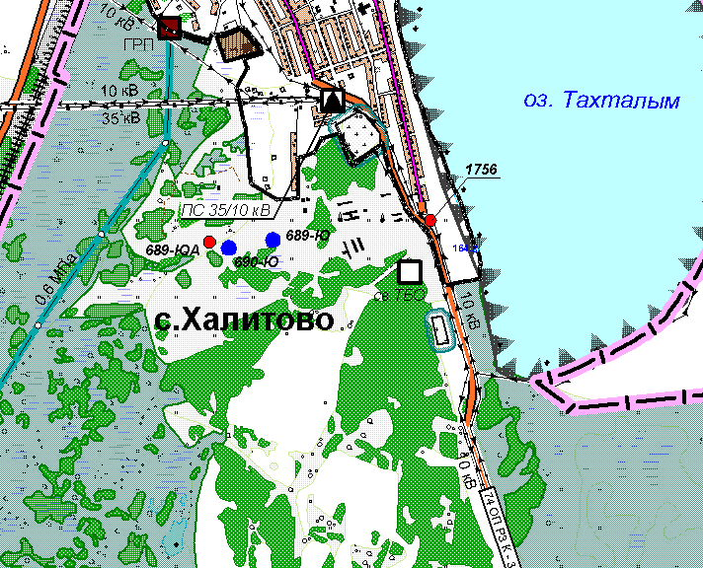
№4

